SI4CARE
Sistem Web Terintegrasi Alat Kesehatan
Company Profile + Online Shop + POS / Back-Office
Software Requirements Specification (SRS)
Versi 1.1 · Juni 2026
Status: Prototipe Frontend (Fase 0) Selesai

Daftar Isi

1. Pendahuluan

1.1 Tujuan Dokumen
Dokumen ini mendefinisikan kebutuhan perangkat lunak (SRS) untuk SI4CARE, sistem web terintegrasi untuk toko alat kesehatan (alkes). Dokumen menjadi acuan tunggal pengembangan bagi tim teknis, pemilik produk, dan pemangku kepentingan.

1.2 Ruang Lingkup
SI4CARE menyatukan tiga muka aplikasi di atas satu sumber data: (1) Company Profile/Landing, (2) Online Shop dengan checkout Midtrans, dan (3) POS/Back-Office (kasir, manajemen batch, laporan, validasi keuangan).
Masalah yang diselesaikan: stok & harga terpecah antar kanal, HPP/laba sulit dilacak, dana mengendap, serta risiko menjual barang kedaluwarsa.

1.3 Definisi & Akronim
Istilah | Penjelasan
HPP | Harga Pokok Penjualan (modal barang) - dihitung per batch.
FIFO / FEFO | First-In-First-Out / First-Expired-First-Out (urutan konsumsi stok).
ED | Expired Date (tanggal kedaluwarsa).
MDR | Merchant Discount Rate (biaya pemrosesan pembayaran).
Settlement | Pencairan dana dari penyedia pembayaran/marketplace ke rekening toko.
Ledger | Buku biaya - catatan komponen pendapatan & beban per transaksi.
PPN | Pajak Pertambahan Nilai (PKP aktif).

2. Deskripsi Umum

2.1 Perspektif Produk
Aplikasi web tunggal multi-peran (Pelanggan, Admin, Super Admin) dengan satu basis data sebagai single source of truth untuk stok dan harga lintas kanal (web, POS, marketplace).

2.2 Karakteristik Pengguna
- Pelanggan - berbelanja, checkout, melacak pesanan, mengajukan retur.
- Admin - operasional harian: produk/batch, POS, pesanan, input marketplace.
- Super Admin (Owner) - validasi keuangan/settlement, pengaturan, laporan, backup.

2.3 Asumsi & Batasan
- Pembayaran melalui Midtrans; tidak ada COD.
- Tidak ada integrasi API langsung ke marketplace - transaksi e-commerce diinput manual oleh admin.
- PKP aktif: PPN diterapkan pada transaksi.
- HTTPS wajib (pembayaran & akses kamera untuk barcode).

3. Arsitektur Sistem
Arsitektur berlapis: antarmuka pengguna (browser/mobile) menuju aplikasi Next.js (Server Components, Server Actions, API Routes), lalu data & cache (MySQL + Redis), dan layanan pihak ketiga (Midtrans, RajaOngkir, Nodemailer).
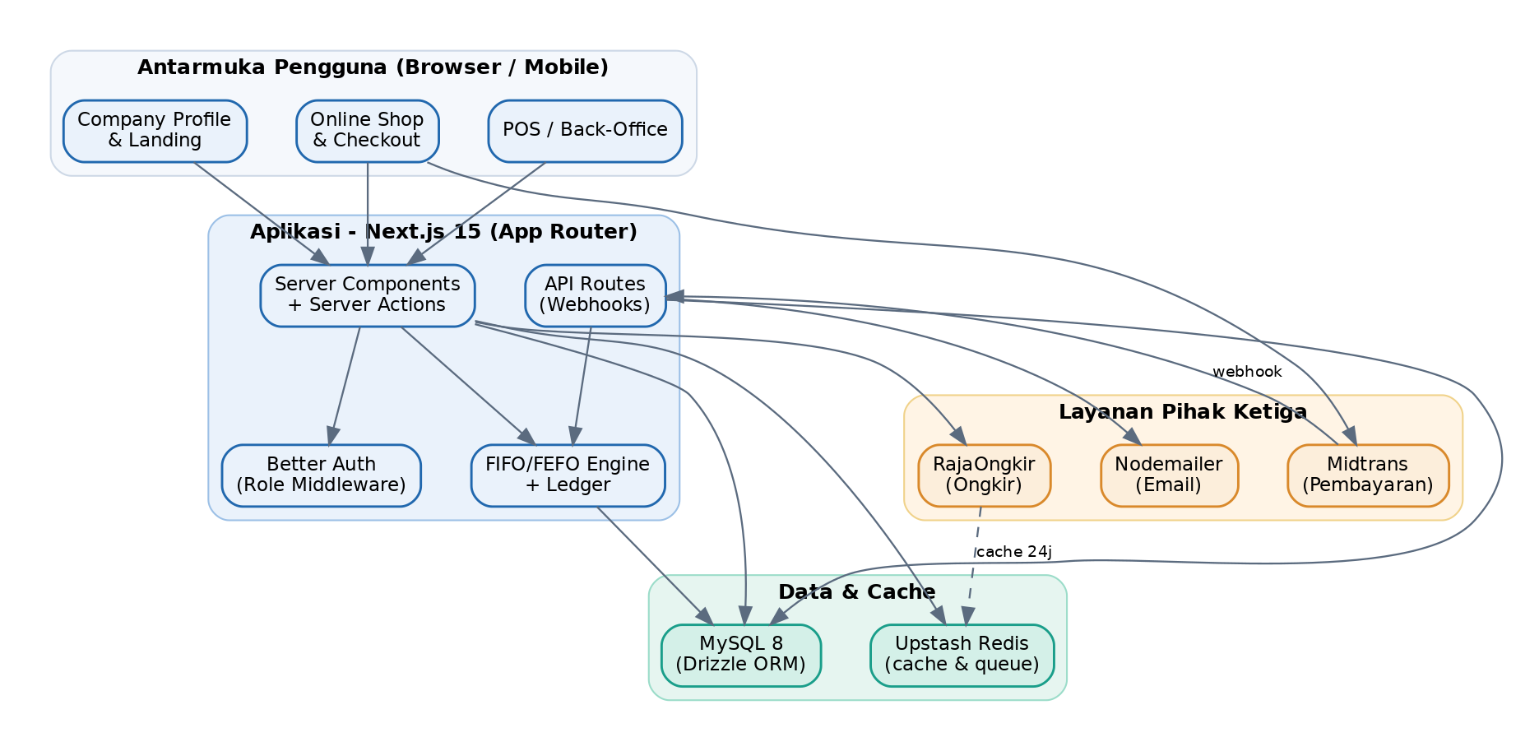
Gambar 1. Diagram arsitektur sistem SI4CARE

3.1 Struktur Folder (ringkas)
src/app dengan route group (landing), (shop), (account), (admin); src/components (ui, shop, admin, layout); src/lib (db, auth, services, utils, validations); src/actions; middleware.ts untuk routing berbasis peran.

4. Kebutuhan Fungsional

4.1 Publik (Storefront)
Kode | Fitur | Deskripsi
F-01 | Landing / Company Profile | Hero, social proof, benefit, how-it-works, produk unggulan, testimonial, artikel, FAQ, CTA. Konten & urutan via CMS. Animasi scroll, SEO.
F-02 | Online Shop | Etalase + filter kategori/merek/harga/ketersediaan, pencarian, urutan, pagination, detail produk + pemilih varian.
F-03 | Keranjang | Ubah qty/hapus, partial checkout, kolom voucher, tersimpan per akun.
F-04 | Checkout & Pembayaran | Buku alamat, ongkir otomatis (cache+fallback), voucher + subsidi, biaya layanan bersyarat, PPN, Midtrans.
F-05 | Akun Pelanggan | Login email/HP + Google, profil, buku alamat, riwayat pesanan, lacak resi, retur.
F-06 | Blog Publik | Artikel + Schema.org + meta SEO.
F-07 | Retur Pelanggan | Form pengajuan (item, alasan, foto) dalam masa retur.

4.2 Back-Office / POS
Kode | Fitur | Deskripsi
F-08 | Dashboard + Alarm | Grafik omzet/laba per kanal, Uang Riil vs Dana Pending, filter periode & kanal, pencarian, alarm; drill-down.
F-09 | CMS Landing & Blog | Kelola section landing + artikel dengan status Draft / Terbit / Terjadwal.
F-10 | Master Produk / Varian | Atribut dinamis, harga aktif tunggal, barcode 1D+QR, izin edar, flag ED + mode FIFO/FEFO.
F-11 | Transaksi Masuk (Batch) | Input restok membentuk batch (no. batch, HPP, qty, ED, pemasok) + set harga jual; banyak item per transaksi.
F-12 | Diskon & Subsidi | Voucher, diskon berjenjang, engine subsidi ongkir (min belanja + zona + plafon), promo clearance ED, non-tumpuk.
F-13 | POS / Kasir | Cari/scan, diskon per item & total (%/nominal), metode bayar + MDR, struk + cetak; tarik stok & HPP FIFO/FEFO + ledger.
F-14 | Transaksi E-commerce (Manual) | Input pesanan marketplace manual; Pending -> Dana Masuk Rekening -> Selesai; rekonsiliasi + validasi Owner.
F-15 | Pesanan Web | Kelola pesanan online: pending, diproses, dikirim (resi), selesai, batal.
F-16 | Stok & Kartu Stok | Stok per varian (total + batch + ED), penanda min-stok & mendekati ED, kartu stok in/out/koreksi/write-off.
F-17 | Laporan & Buku Biaya | Laba/rugi per varian/kategori/kanal/batch; Uang Riil vs Pending; laporan PPN/MDR/retur; drill-down beban; ekspor.
F-18 | Pengaturan | PPN, format & tampilan struk, koneksi printer (USB/Bluetooth/IP) + uji cetak, ambang alarm, ongkir cadangan, kredensial.
F-19 | Backup | Terjadwal ke cloud/drive + uji restore.

5. Use Case
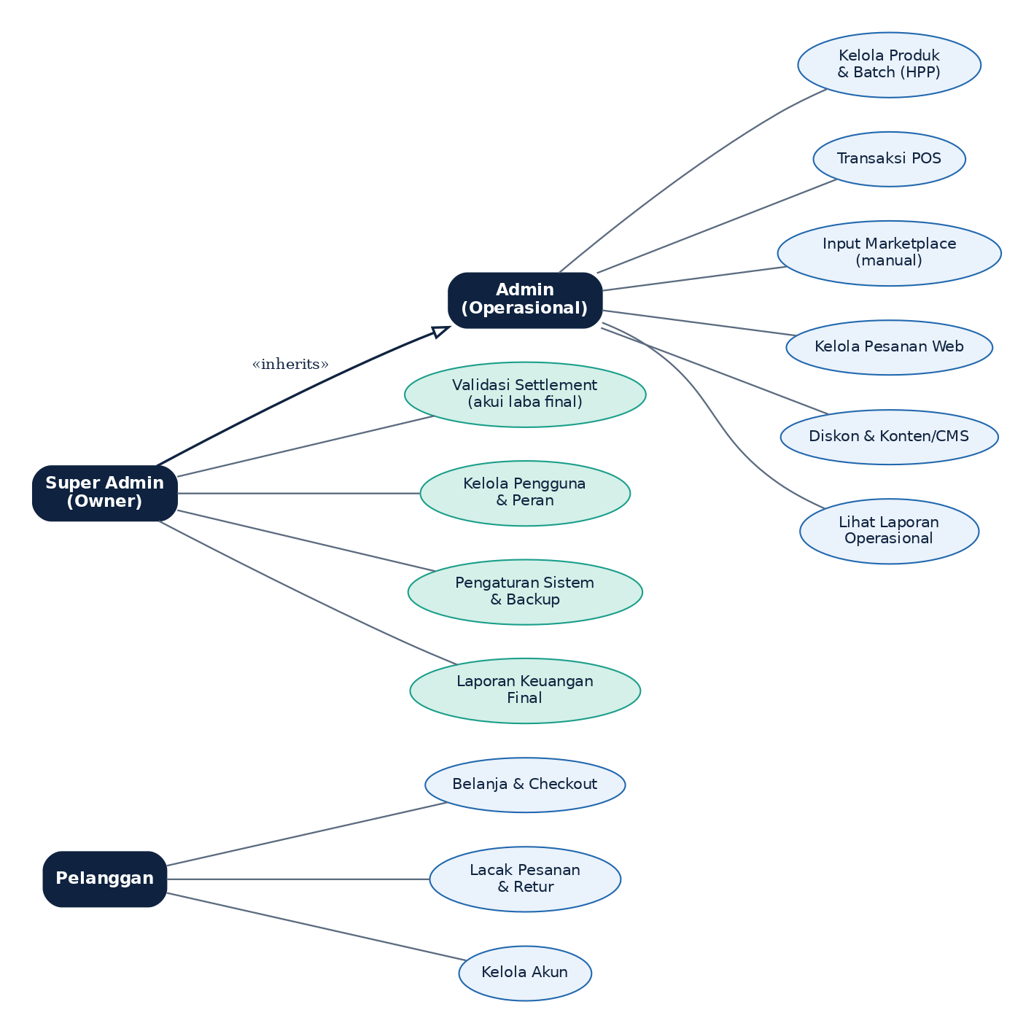
Gambar 2. Diagram use case (aktor x fungsi utama)
Aktor | Use Case | Deskripsi
Pelanggan | Belanja & Checkout | Telusuri katalog, pilih varian, bayar via Midtrans.
Pelanggan | Lacak Pesanan & Retur | Pantau status, lacak resi, ajukan retur.
Pelanggan | Kelola Akun | Profil, buku alamat, riwayat pesanan.
Admin | Kelola Produk & Batch | CRUD produk/varian, input batch HPP & ED, set harga jual.
Admin | Transaksi POS | Layani penjualan kasir, diskon, cetak struk.
Admin | Input Marketplace (manual) | Catat pesanan marketplace; tersimpan Pending.
Admin | Kelola Pesanan Web | Proses & kirim pesanan online (input resi).
Admin | Diskon & Konten/CMS | Kelola voucher/diskon dan isi landing + artikel.
Admin | Lihat Laporan Operasional | Pantau penjualan & stok harian.
Super Admin | (Mewarisi seluruh hak Admin) | Generalisasi aktor: semua use case Admin di atas juga berlaku bagi Super Admin.
Super Admin | Validasi Settlement | Cocokkan dana diterima vs ekspektasi -> akui laba final.
Super Admin | Kelola Pengguna & Peran | Tambah/atur akun admin & hak akses (RBAC).
Super Admin | Pengaturan Sistem & Backup | Pajak, struk, printer, ambang alarm, backup/restore.
Super Admin | Laporan Keuangan Final | Laba final, beban, arus kas lintas kanal.
Catatan: Super Admin (Owner) merupakan generalisasi dari Admin (panah berkepala kosong pada diagram). Artinya Super Admin mewarisi seluruh kemampuan Admin, ditambah fungsi khusus pemilik: validasi settlement, kelola pengguna & peran, pengaturan sistem & backup, serta laporan keuangan final.

6. Model Data (ERD)
Entitas inti berbasis Drizzle ORM (MySQL). Stok dikelola per batch; setiap penjualan mengalokasikan stok per batch dan menulis buku biaya.
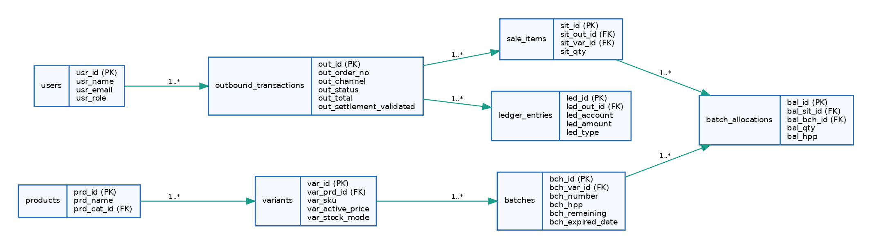
Gambar 3. Entity Relationship Diagram (inti)
Entitas | Kolom kunci | Deskripsi
users | usr_id (PK), usr_name, usr_email, usr_role | Pengguna (super_admin / admin / customer).
products / variants | prd_id (PK); var_id (PK), var_prd_id (FK), var_sku, var_active_price, var_stock_mode | Produk & varian; harga aktif tunggal; mode FIFO/FEFO.
batches | bch_id (PK), bch_var_id (FK), bch_hpp, bch_remaining, bch_expired_date | Stok per batch dengan HPP & ED.
outbound_transactions | out_id (PK), out_order_no, out_channel, out_status, out_total, out_settlement_validated | Transaksi keluar lintas kanal.
sale_items | sit_id (PK), sit_out_id (FK), sit_var_id (FK), sit_qty | Item per transaksi keluar.
batch_allocations | bal_id (PK), bal_sit_id (FK), bal_bch_id (FK), bal_qty, bal_hpp | Alokasi stok per batch (snapshot HPP).
ledger_entries | led_id (PK), led_out_id (FK), led_account, led_amount, led_type | Buku biaya per transaksi (revenue, HPP, MDR, ongkir, PPN).

6.1 Konvensi Penamaan Tabel & Kolom
Setiap tabel dan kolom menggunakan nama yang unik di seluruh skema. Primary key memakai pola nama_entitas_id (mis. usr_id, prd_id) dan setiap kolom diberi prefiks singkatan tabelnya (usr_, prd_, var_, bch_, out_, sit_, bal_, led_). Konvensi ini menghilangkan ambiguitas nama saat JOIN antar tabel, mempermudah audit & penelusuran query, serta mengurangi risiko salah-acu kolom.
Catatan keamanan: pertahanan utama terhadap SQL injection tetap pada parameterized query melalui ORM (Drizzle) dan validasi input (Zod). Penamaan unik berperan sebagai lapisan kejelasan & konsistensi tambahan (defense-in-depth), bukan pengganti parameterisasi query.

7. Alur Proses Bisnis

7.1 Checkout - Pembayaran - Webhook
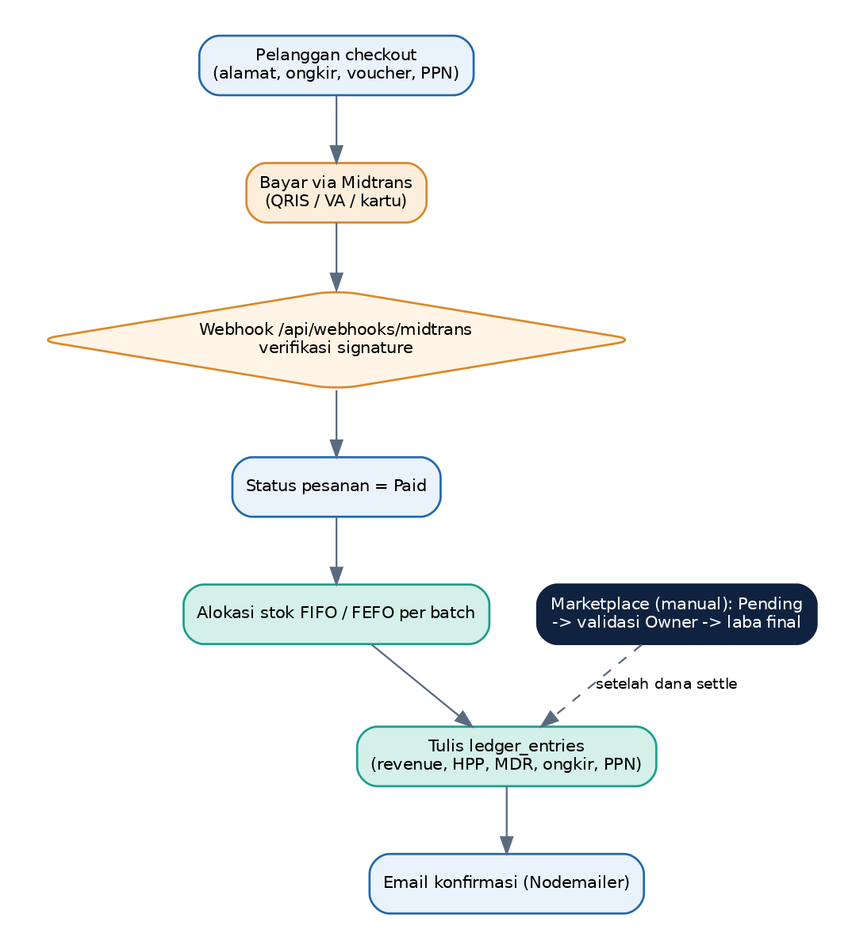
Gambar 4. Alur checkout, webhook Midtrans, alokasi stok & ledger

7.2 Engine FIFO/FEFO
Saat pesanan Lunas, sistem memfilter batch valid (belum ED, sisa > 0), mengurutkan berdasarkan tanggal masuk (FIFO) atau ED terdekat (FEFO), lalu mengalokasikan kuantitas sambil menjumlahkan total HPP (snapshot per batch).

7.3 Settlement Marketplace
Transaksi marketplace yang diinput manual tersimpan sebagai Pending dan masuk ke Dana Pending. Saat dana settle, admin menandai Dana Masuk Rekening, lalu Owner memvalidasi (membandingkan ekspektasi vs diterima) sehingga laba diakui final.

8. Aturan Bisnis Kritis
- Single source of truth - harga aktif & stok satu sumber, konsisten di semua kanal.
- HPP per batch - konsumsi stok FIFO (default) atau FEFO (item ber-ED).
- Anti-rugi - tolak/alarm bila harga jual < HPP batch yang akan dikonsumsi.
- Larangan jual kedaluwarsa - batch expired dikecualikan dari stok jual.
- Pengakuan laba - web & POS diakui saat Lunas; final saat settlement divalidasi Owner.
- Buku biaya wajib - setiap pesanan menulis ledger_entries untuk semua komponen.
- Kepatuhan QRIS - dilarang surcharge; Biaya Layanan sama rata semua metode & hanya muncul bila subtotal >= ambang.
- Ketahanan ongkir - cache -> fallback tabel cadangan; pesanan fallback ditandai.
- Komposisi total = Subtotal - Diskon/Voucher + Ongkir (setelah subsidi) + Biaya Layanan + PPN.
- Retur -> karantina - layak jual masuk batch ber-ED; rusak/ED -> write-off (rugi tercatat).

9. Kebutuhan Non-Fungsional
Kode | Aspek | Spesifikasi
NF-01 | Aksesibilitas & Responsif | Berfungsi penuh di desktop & mobile. Dioptimalkan hingga 360px (Galaxy S8+) & 414px (iPhone XR); tabel back-office tampil sebagai kartu ringkas tanpa scroll horizontal.
NF-02 | Performa | Mengutamakan Core Web Vitals; animasi 60fps (Framer Motion + Lenis); SSG/ISR untuk landing.
NF-03 | Keamanan | HTTPS wajib, role-based access (Better Auth), verifikasi signature webhook, larangan surcharge QRIS.
NF-04 | Keandalan Ongkir | Checkout tidak boleh terblokir: cache Redis -> tabel ongkir cadangan; pesanan fallback ditandai.
NF-05 | Integritas Data | Single source of truth harga & stok; HPP per batch; larangan jual kedaluwarsa.
NF-06 | Keterlacakan | Setiap transaksi menulis ledger_entries; beban dapat ditelusuri per kategori & item.
NF-07 | Backup & Pemulihan | Backup terjadwal >1x/hari + uji restore berkala.
NF-08 | SEO | Meta dinamis, Schema.org pada artikel, sitemap.

10. Integrasi & Layanan Pihak Ketiga
Layanan | Tujuan | Implementasi
Midtrans | Pembayaran (QRIS, VA, kartu) | Snap di klien; webhook /api/webhooks/midtrans + verifikasi signature.
RajaOngkir (Komerce) | Cek ongkir | API + cache Redis 24 jam; fallback tabel shipping_rates.
Better Auth | Auth + peran | Sesi database, middleware role, OAuth Google.
Nodemailer | Email transaksi | Server Action / antrean Upstash Redis.
Upstash Redis | Cache & antrean | @upstash/redis.

11. Teknologi Stack
Ringkasan teknologi yang digunakan pada implementasi SI4CARE:
Lapisan | Teknologi
Frontend publik | Next.js 16 (App Router), React 19, TypeScript, Tailwind CSS v4
UI & komponen | shadcn/ui (Base UI), lucide-react, class-variance-authority, tailwind-merge
Animasi & interaksi | Framer Motion, Lenis (smooth scroll), Embla Carousel
Tipografi | Inter (body) + Plus Jakarta Sans (heading) via next/font
Admin / POS | Next.js Server Components, shadcn Data Table/Dialog/Tabs, Recharts
Backend | Next.js API Routes + Server Actions + Route Handlers
Autentikasi | Better Auth (sesi DB + Redis), role middleware, Google OAuth
Database | MySQL 8
ORM & migrasi | Drizzle ORM (drizzle-kit)
Cache & antrean | Upstash Redis (cache ongkir, sesi, antrean webhook/email)
Pembayaran | Midtrans (Snap + Core API + webhook)
Ongkir | RajaOngkir (Komerce) + cache 24 jam + tabel ongkir cadangan
Email | Nodemailer
Validasi form | React Hook Form + Zod
Deployment | Vercel (disarankan) atau VPS (Docker + PM2) + SSL Let's Encrypt

12. Roadmap Implementasi
- Fase 1 (MVP) - Katalog/varian/batch, online shop + checkout Midtrans, ketahanan ongkir, POS dasar, PPN, laporan & ledger.
- Fase 2 - Barcode/scan, subsidi ongkir, diskon/voucher, marketplace + settlement, FEFO + alarm ED + retur.
- Fase 3 - Stock opname, backup terjadwal, blog SEO, multi-cabang.

— Akhir Dokumen —

